2255-PLA-2016
Ref. SICE: 1354-2016

30 de noviembre de 2016

Licenciada
Silvia Navarro Romanini
Secretaría General de la Corte

Estimada señora:

Le remito el informe 288-EST-2016 de 27 de setiembre de 2016, suscrito por la Licda. Ana Ericka Rodríguez Araya, Jefa a.i. de la Sección de Estadística, relacionados despachos judiciales competentes en materia Laboral de primera instancia, durante el 2015 y el último quinquenio.

Con el fin de que se manifestara al respecto, mediante oficio 1728-PLA-2016 del 27 de setiembre del año 2016, el preliminar de este documento fue puesto en conocimiento de la Magistrada Julia Varela Araya, Coordinadora de la Comisión de la Jurisdicción Laboral. Al respecto no se recibió respuesta al informe que se presenta.

Atentamente,

Elías Muñoz Jiménez
Subdirector a.i. de Planificación

Copias:

- Mag. Julia Varela Araya, Coordinadora
Comisión de la Juridicción Laboral

- Archivo

EMJ/amc
REF. 1357-2016
288-EST-2016

27 de setiembre de 2016

Máster
Elías Muñoz Jiménez, Subdirector a.i.
Dirección de Planificación

Estimado señor:

Por este medio le remito 13 cuadros estadísticos y análisis, relacionados con los movimientos de trabajo en los despachos judiciales competentes en materia Laboral de primera instancia, durante el 2015 y el último quinquenio; esto para su inclusión en el Anuario Estadístico de ese año.

De esta exploración sobresale -en esencia- el modelo hacia la baja en la saturación de las labores, a partir del tercer descenso anual de la razón de congestión (ahora en 2,15), a pesar de los comportamientos crecientes en lo referente a los casos entrados y el circulante, que se compensan con una fuerte tendencia hacia el aumento, por parte de los asuntos terminados.

Asimismo, destaca el hecho de que los juzgados de mayor cuantía tradicionalmente han concentrado las cantidades más altas de expedientes, en comparación con las dependencias de menor cuantía, para cada una de estas variables (en especial, en cuanto al circulante), lo cual perderá efecto con la entrada en vigencia de la reforma al Código de Trabajo a partir del segundo semestre del 2017, cuyas principales implicaciones se relacionan con el procedimiento, con la competencia y con la estructura organizacional, en la tramitología de los procesos; específicamente, al transformarse los actuales Tribunales de Trabajo de Menor Cuantía en Juzgados de Trabajo con competencia ordinaria y considerando el hecho de que los despachos conocerán todos los procesos laborales, en forma independiente de su pretensión económica; es decir, se elimina el efecto de la cuantía, para determinar la competencia de las demandas, entre otros muchos aspectos.

El citado ejercicio, fue desarrollado por el Máster Manuel Gilberto Sotomayor Solano, Profesional 2 en Estadística, de la Sección a mi cargo.
Cordialmente.

Licda. Ana Ericka Rodríguez Araya, Jefa a.i.
Sección de Estadística

Aera/pvv

JUZGADOS DE TRABAJO

A continuación, se analizan los movimientos ocurridos en los 16 despachos judiciales especializados y los 86 juzgados mixtos, que tramitan la materia de Trabajo en primera instancia, durante el 2015 y el último quinquenio.

En los siguientes incisos se destacan los hechos más relevantes:

- Los escenarios mostrados por los principales indicadores de gestión judicial exteriorizan una tendencia hacia la baja en la saturación de las labores, a partir de la tercera reducción de la razón de congestión, cuyo cálculo se obtuvo en 2,12 para este año, modelo que coincide con el evidenciado por la tasa de pendencia (ahora en 52,8%), mientras que la tasa de resolución (47,2%) expresó una evolución opuesta a la pendencia, debido al factor complementario entre estos dos últimos indicadores (suman 100% en forma conjunta).

- Los juzgados laborales admitieron 34.317 casos en esta ocasión, por lo que su entrada exterioriza su tercer ascenso anual sucesivo.

De estos nuevos expedientes, 21.182 corresponden a asuntos ordinarios (61,7%), 5.836 a demandas por riesgos del trabajo (17,0%), 2.551 a procesos por pensiones y jubilaciones (7,4%), 1.802 a consignaciones de prestaciones (5,3%) y 1.601 a infracciones a la Ley de Trabajo (4,7%),abarcando estas cinco figuras al 96,1% del volumen ingresado.

- En las dependencias exploradas se terminaron 40.935 demandas en el presente período, exhibiendo su resolución un comportamiento completamente ascendente en el quinquenio estudiado.

En específico, 16.833 casos se finiquitaron por sentencia (41,1%), 4.069 por conciliación (9,9%), 3.967por incompetencia (9,7%), 3.481 por archivo provisional (8,5%), 2.496por deserción (6,1%), 1.959 por ejecución cumplida (4,8%) y 1.508 mediante un arreglo entre las partes (3,7%), explicando estos siete escenarios al 83,8% del volumen concluido.

- A partir de lo anterior, en los juzgados laborales de mayor cuantía se dictaron 5.019 sentencias ordinarias en la actualidad, con una duración promedio de 22 meses dos semanas, además de 2.113 sentencias relacionadas con litigios por pensiones, que requirieron una media de 17 meses dos semanas.

Por su parte, en los despachos laborales de menor cuantía se fallaron 4.740 procesos ordinarios en esta oportunidad, para los cuales se calculó una durabilidad promedio de ocho meses dos semanas.

- Las dependencias competentes en materia laboral de primera instancia acumularon un circulante de 45.820 expedientes al finalizar el 2015, de los cuales 39.069 se mantienen en trámite (85,3%) y 6.751 en etapa de ejecución de sentencia (14,7%).

Por consiguiente, esta variable expresa su cuarto crecimiento anual ininterrumpido, a pesar de registrar estas oficinas una superior resolución en cotejo con los caudales recibidos, en todos los años del quinquenio considerado. Sin embargo, estas fortalezas no se traducen en una disminución del circulante,debido a las importantes cifras de asuntos reentrados y de legajos de ejecución de sentencia, que se contabilizaron en 3.996 y 3.861 unidades, para este último período.

- Un aspecto importante se refiere a la distribución de las principales variables según el tipo de despacho, de donde se colige que los juzgados de mayor cuantía, en todos los años del quinquenio, han referido proporciones que superan a las correspondientes a las dependencias de menor cuantía, especialmente en lo tocante con el circulante (66,8 % vs. 33,2%, en ese orden, para el 2015).

No obstante, esta coyuntura quedará sin efecto al mediano plazo, una vez que entre en vigencia la reforma al Código de Trabajo a partir del segundo semestre del 2017, cuyas principales implicaciones se relacionan con el procedimiento, con la competencia y con la estructura organizacional, en la tramitología de los asuntos.

- INDICADORES DE GESTIÓN JUDICIAL

La siguiente tabla contiene los cambios presentados por los principales indicadores de Gestión Judicial, asociados a los despachos que atienden la materia Laboral en primera instancia, a partir del 2011.

 | Año
Descripción | 2011 | 2012 | 2013 | 2014 | 2015
Variables
Circulante al iniciar | 34.803 | 40.064 | 42.198 | 43.712 | 44.581
Casos entrados | 30.533 | 28.962 | 30.361 | 31.019 | 34.317
Casos reentrados | 2.539 | 2.344 | 2.695 | 2.884 | 3.996
Legajos ejecución | 3.587 | 3.648 | 3.510 | 4.225 | 3.861
Casos terminados | 31.398 | 32.820 | 35.052 | 37.259 | 40.935
Circulante al finalizar | 40.064 | 42.198 | 43.712 | 44.581 | 45.820
Indicadores
Razón de congestión | 2,28 | 2,29 | 2,25 | 2,20 | 2,12
Tasa de pendencia | 56,1 | 56,3 | 55,5 | 54,5 | 52,8
Tasa de resolución | 43,9 | 43,7 | 44,5 | 45,5 | 47,2

Los resultados anteriores sugieren una tendencia hacia la baja en la saturación de las labores de estas oficinas, a partir de la tercera reducción anual de la razón de congestión, cuyo cálculo se obtuvo en 2,12 para este año.

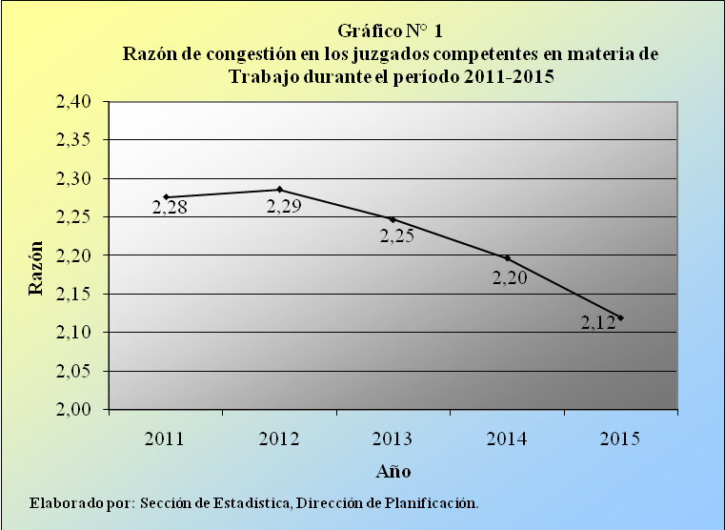

Por lo tanto, las dependencias laborales de primera instancia debieron tramitar 2,12 veces de los casos que resolvieron en el 2015, para que no exista congestión en sus cargas de trabajo.

La notación fraccionaria de este valor (212/100) expresa que por cada 212 asuntos en la carga de trabajo de los despachos, se lograron terminar unos 100, en la actualidad.

Este modelo coincide con el reflejado por la tasa de pendencia,que llegó ahora a 52,8%,mientras que la tasa de resolución acusó un comportamiento opuesto a la pendencia (47,2%), lo cual resulta obvio, al ser estos dos últimos indicadores complementarios entre sí (suman 100%, en forma conjunta).

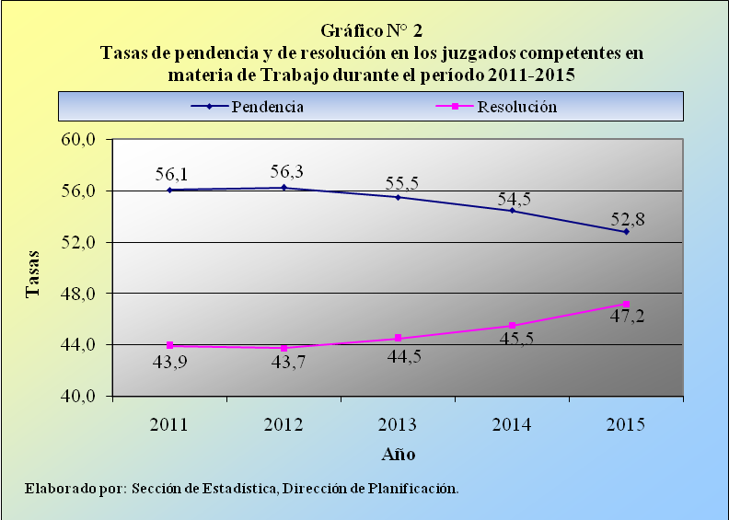

En consecuencia, por cada 100 demandas admitidas en los despachos laborales de primera instancia durante el 2015, casi53se mantienen activas y unas 47 reciben una resolución que finaliza el expediente.

- CASOS ENTRADOS

Los juzgados laborales de primera instancia recibieron para su conocimiento 34.317 casos durante el 2015, cifra que supera en 3.298 expedientes al volumen acogido el año anterior, para un aumento relativo de 10,6%.

 | Casos Entrados |  |  |  |  |  | Porcentajes
Tipo de Asunto | 2011 | 2012 | 2013 | 2014 | 2015 |  | 2011 | 2012 | 2013 | 2014 | 2015
Absolutos | 30.533 | 28.962 | 30.361 | 31.019 | 34.317 |  | 100,0 | 100,0 | 100,0 | 100,0 | 100,0
Ordinarios | 16.434 | 15.541 | 17.746 | 18.128 | 21.182 |  | 53,8 | 53,7 | 58,4 | 58,4 | 61,7
Pensiones y Jubilaciones | 2.514 | 2.459 | 2.207 | 2.600 | 2.551 |  | 8,2 | 8,5 | 7,3 | 8,4 | 7,4
IVM CCSS | 649 | 811 | 1.978 | 1.915 | 1.849 |  | 2,1 | 2,8 | 6,5 | 6,2 | 5,4
IVM Magisterio | 45 | 65 | 42 | 46 | 49 |  | 0,1 | 0,2 | 0,1 | 0,1 | 0,1
IVM Hacienda | 36 | 23 | 31 | 424 | 365 |  | 0,1 | 0,1 | 0,1 | 1,4 | 1,1
IVM Otros | 1.660 | 1.469 | 4 | 30 | 84 |  | 5,4 | 5,1 | 0,0 | 0,1 | 0,2
Reajuste Pensiones | 124 | 91 | 152 | 185 | 204 |  | 0,4 | 0,3 | 0,5 | 0,6 | 0,6
Riesgos del trabajo | 6.832 | 6.083 | 5.295 | 5.384 | 5.836 |  | 22,4 | 21,0 | 17,4 | 17,4 | 17,0
Accidentes de tránsito | 0 | 223 | 136 | 154 | 138 |  | 0,0 | 0,8 | 0,4 | 0,5 | 0,4
Infracción a la Ley de Trabajo | 1.841 | 1.691 | 1.547 | 1.447 | 1.601 |  | 6,0 | 5,8 | 5,1 | 4,7 | 4,7
Conflictos colectivos | 4 | 18 | 7 | 13 | 11 |  | 0,0 | 0,1 | 0,0 | 0,0 | 0,0
Calificación de huelga | 16 | 16 | 30 | 8 | 20 |  | 0,1 | 0,1 | 0,1 | 0,0 | 0,1
Consignación de prestaciones | 1.309 | 1.392 | 1.682 | 1.641 | 1.802 |  | 4,3 | 4,8 | 5,5 | 5,3 | 5,3
Devolución de ahorro obligatorio | 333 | 508 | 701 | 512 | 402 |  | 1,1 | 1,8 | 2,3 | 1,7 | 1,2
Conmutación de renta | 355 | 263 | 329 | 296 | 370 |  | 1,2 | 0,9 | 1,1 | 1,0 | 1,1
Otros asuntos | 895 | 768 | 681 | 836 | 404 |  | 2,9 | 2,7 | 2,2 | 2,7 | 1,2

De este nuevo grupo de expedientes, 21.182se refieren a asuntos ordinarios (61,7%), 5.836 a demandas por riesgos del trabajo (17,0%), 2.551 a procesos por pensiones y jubilaciones (7,4%), 1.802 a consignaciones de prestaciones (5,3%) y 1.601 a infracciones a la Ley de Trabajo (4,7%),abarcando estas cinco figuras al 96,1% del total recibido.

Por su parte, el detalle de los 2.551 litigios relacionados conel tema de las pensiones y de las jubilaciones de las personas trabajadoras señala que 1.849procesos se encuentran coligados con el Régimen de Invalidez, Vejez y Muerte de la Caja Costarricense de Seguro Social (72,5%), 49 con el del Magisterio Nacional (1,9%), 365 con el del Ministerio de Hacienda (14,3%), 84 con otras dependencias externas (3,3%) y 204 se asocian a un reajuste en el monto de la pensión (8,0%).

En consecuencia, el número de casos entrados en las dependencias laborales exterioriza en esta ocasión su tercer incremento anual consecutivo.

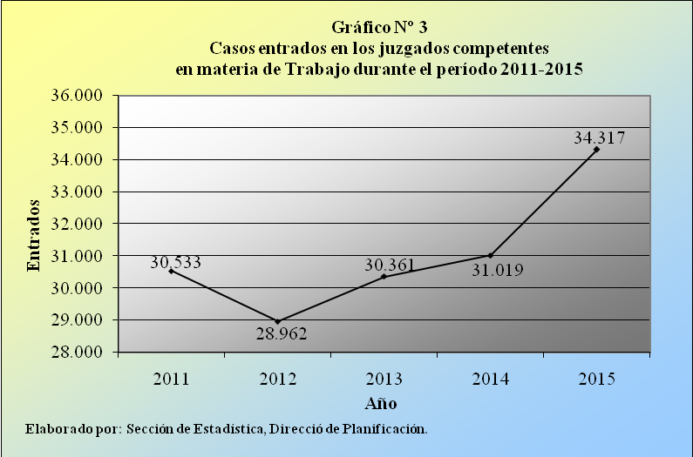

La clasificación de los casos entrados según tipo de oficina establece que de los 34.317 sumarios admitidos en el presente año, 19.747 iniciaron su trámite en los juzgados de mayor cuantía (57,5%) y 14.570 en las dependencias de menor cuantía (42,5%).

 | Casos Entrados |  |  |  |  |  | Porcentajes
Tipo de Oficina | 2011 | 2012 | 2013 | 2014 | 2015 |  | 2011 | 2012 | 2013 | 2014 | 2015
Absolutos | 30.533 | 28.962 | 30.361 | 31.019 | 34.317 |  | 100,0 | 100,0 | 100,0 | 100,0 | 100,0
Mayor Cuantía | 18.689 | 17.012 | 17.468 | 17.112 | 19.747 |  | 61,2 | 58,7 | 57,5 | 55,2 | 57,5
Despachos Especializados | 14.650 | 12.659 | 13.024 | 12.922 | 15.589 |  | 48,0 | 43,7 | 42,9 | 41,7 | 45,4
Despachos Mixtos | 4.039 | 4.353 | 4.444 | 4.190 | 4.158 |  | 13,2 | 15,0 | 14,6 | 13,5 | 12,1
Menor Cuantía | 11.844 | 11.950 | 12.893 | 13.907 | 14.570 |  | 38,8 | 41,3 | 42,5 | 44,8 | 42,5
Despachos Especializados | 6.414 | 6.570 | 7.057 | 7.831 | 8.073 |  | 21,0 | 22,7 | 23,2 | 25,2 | 23,5
Despachos Mixtos | 5.430 | 5.380 | 5.836 | 6.076 | 6.497 |  | 17,8 | 18,6 | 19,2 | 19,6 | 18,9
Despachos Especializados | 21.064 | 19.229 | 20.081 | 20.753 | 23.662 |  | 69,0 | 66,4 | 66,1 | 66,9 | 69,0

Esta distribución confirma que los juzgados de mayor cuantía han absorbido las proporciones más altas de nuevos asuntos, en todos los períodos del quinquenio estudiado, aunque sin mostrar grandes brechas, en ningún momento.

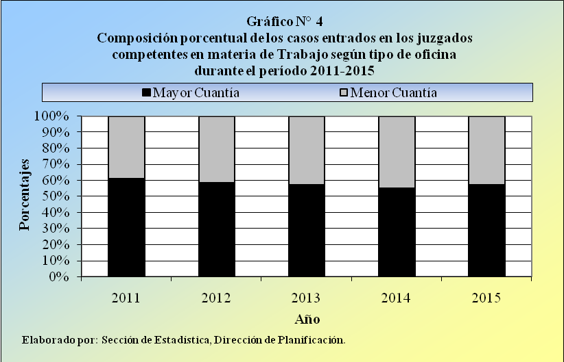

Otro aspecto interesante concierne al hecho de que 23.662 demandas fueron recibidas en alguna oficina especializada en la materia en esta oportunidad (69,0%), en forma independiente al tipo de cuantía, siendo esta fracción muy similar en todos los años más recientes.

La próxima tabla contiene las dependencias que registraron las cantidades más altas y bajas de procesos entrados en el 2015,haciendo la separación según el tipo de oficina, de conformidad con la cuantía.

 | Casos
Despacho Judicial | Entrados
Mayor Cuantía
Juzgado Trabajo II Circuito San José, Sección Primera | 4.115
Juzgado Especializado de Seguridad Social | 3.586
Juzgado Trabajo II Circuito San José, Sección Segunda | 2.072
… | …
Juzgado Civil, Trabajo y Familia Golfito | 95
Juzgado Civil, Trabajo y Familia Osa | 72
Juzgado Civil, Trabajo y Familia Buenos Aires | 56
Menor Cuantía
Tribunal Trabajo Menor Cuantía II Circuito San José | 3.234
Tribunal Trabajo Menor Cuantía Heredia | 1.349
Tribunal Trabajo Menor Cuantía I Circuito Alajuela | 1.224
… | …
Juzgado Contrav. y Menor Cuantía San Joaquín | 0
Juzgado Contrav. y Menor Cuantía Esparza | 0
Juzgado Contrav. y Menor Cuantía Montes de Oro | 0

En este sentido, resulta comprensible que los despachos especializados acogen las cantidades más significativas de asuntos, sin importar el tipo de cuantía.

- CASOS TERMINADOS

En los juzgados de Trabajo se terminaron 40.935 demandas en el último período, por lo que su resolución patentizó un repunte de 3.676 unidades versus el escenario alcanzado en el 2014, para una alza porcentual de 9,9%.
 | Casos Terminados |  |  |  |  |  | Porcentajes
Motivo de Término | 2011 | 2012 | 2013 | 2014 | 2015 |  | 2011 | 2012 | 2013 | 2014 | 2015
Absolutos | 31.398 | 32.820 | 35.052 | 37.259 | 40.935 |  | 100,0 | 100,0 | 100,0 | 100,0 | 100,0
Sentencia | 16.072 | 16.799 | 19.875 | 18.157 | 16.833 |  | 51,2 | 51,2 | 56,7 | 48,7 | 41,1
Deserción | 2.155 | 2.473 | 2.138 | 1.977 | 2.496 |  | 6,9 | 7,5 | 6,1 | 5,3 | 6,1
Incompetencia | 1.727 | 1.752 | 1.701 | 1.919 | 3.967 |  | 5,5 | 5,3 | 4,9 | 5,2 | 9,7
Archivo Provisional (Abandonado) | 1.977 | 1.959 | 1.978 | 2.483 | 3.481 |  | 6,3 | 6,0 | 5,6 | 6,7 | 8,5
Desestimiento | 851 | 930 | 1.015 | 969 | 1.069 |  | 2,7 | 2,8 | 2,9 | 2,6 | 2,6
Acumulado | 222 | 277 | 241 | 240 | 370 |  | 0,7 | 0,8 | 0,7 | 0,6 | 0,9
Prescripción | 246 | 220 | 337 | 374 | 547 |  | 0,8 | 0,7 | 1,0 | 1,0 | 1,3
Arreglo | 545 | 734 | 883 | 967 | 1.508 |  | 1,7 | 2,2 | 2,5 | 2,6 | 3,7
Remitido Centro Conciliación | 70 | 30 | 96 | 185 | 506 |  | 0,2 | 0,1 | 0,3 | 0,5 | 1,2
Resuelto Centro Conciliación | --- | --- | --- | --- | 62 |  | --- | --- | --- | --- | 0,2
Conciliación | --- | --- | --- | 3.099 | 4.069 |  | --- | --- | --- | 8,3 | 9,9
Archivo | 1.949 | 1.817 | 1.692 | 1.748 | 1.399 |  | 6,2 | 5,5 | 4,8 | 4,7 | 3,4
Autosentencia Prestación por Muerte | --- | --- | --- | --- | 1.006 |  | --- | --- | --- | --- | 2,5
Ejecución Cumplida | --- | --- | --- | 41 | 1.959 |  | --- | --- | --- | 0,1 | 4,8
Otro | 5.584 | 5.829 | 5.096 | 5.100 | 1.663 |  | 17,8 | 17,8 | 14,5 | 13,7 | 4,1

Los procedimientos más recurrentes mediante los cuales se cancelaron estos litigios se circunscriben al dictado de 16.833 sentencias (41,1%), así como al logro de 4.069 conciliaciones entre las partes (9,9%), al registro de 3.967incompetencias (9,7%), de 3.481 archivos provisionales (8,5%), de 2.496deserciones (6,1%), de 1.959 ejecuciones cumplidas (4,8%) y de 1.508 arreglos entre las partes (3,7%), abarcando estos siete escenarios al 83,8% de la atención conseguida.

En virtud de lo anterior, el número de procesos fenecidos en materia Laboral de primera instancia confirma su tendencia estrictamente creciente, a lo largo del quinquenio explorado.

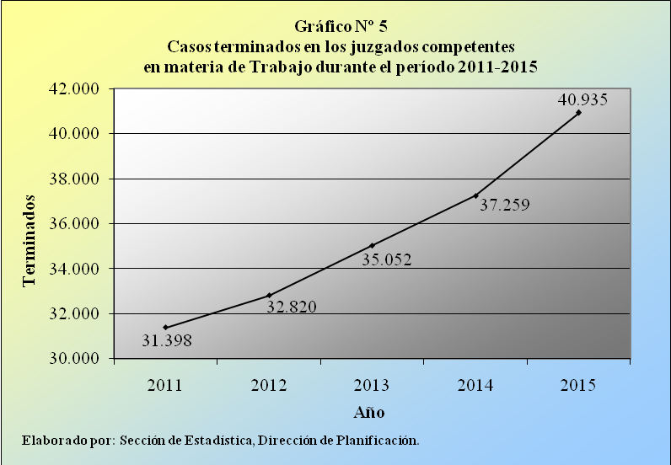

La segregación de esta variable por tipo de oficina indica para este año que 23.284sumarias finalizaron en los juzgados de mayor cuantía (56,9%) y 17.651 en los despachos de menor cuantía (43,1%).

Mientras tanto, 28.224 de los finiquitos actuales se materializaron en las dependencias especializadas, sin distingo del tipo de oficina, en función de la cuantía relacionada con los procesos (68,9%), permaneciendo este porcentaje sumamente estable a través del quinquenio.

 | Casos Terminados |  |  |  |  |  | Porcentajes
Tipo de Oficina | 2011 | 2012 | 2013 | 2014 | 2015 |  | 2011 | 2012 | 2013 | 2014 | 2015
Absolutos | 31.398 | 32.820 | 35.052 | 37.259 | 40.935 |  | 100,0 | 100,0 | 100,0 | 100,0 | 100,0
Mayor Cuantía | 16.005 | 17.013 | 20.009 | 21.078 | 23.284 |  | 51,0 | 51,8 | 57,1 | 56,6 | 56,9
Despachos Especializados | 12.054 | 12.436 | 15.195 | 15.971 | 18.077 |  | 38,4 | 37,9 | 43,3 | 42,9 | 44,2
Despachos Mixtos | 3.951 | 4.577 | 4.814 | 5.107 | 5.207 |  | 12,6 | 13,9 | 13,7 | 13,7 | 12,7
Menor Cuantía | 15.393 | 15.807 | 15.043 | 16.181 | 17.651 |  | 49,0 | 48,2 | 42,9 | 43,4 | 43,1
Despachos Especializados | 9.378 | 9.876 | 8.862 | 9.603 | 10.147 |  | 29,9 | 30,1 | 25,3 | 25,8 | 24,8
Despachos Mixtos | 6.015 | 5.931 | 6.181 | 6.578 | 7.504 |  | 19,2 | 18,1 | 17,6 | 17,7 | 18,3
Despachos Especializados | 21.432 | 22.312 | 24.057 | 25.574 | 28.224 |  | 68,3 | 68,0 | 68,6 | 68,6 | 68,9

La siguiente gráfica ilustra la constitución relativa de los casos terminados según tipo de oficina desde el 2011, de donde se visualizan superiores niveles resolutivos en los juzgados de mayor cuantía, a pesar de presentarse esa situación con moderados márgenes de diferencia.

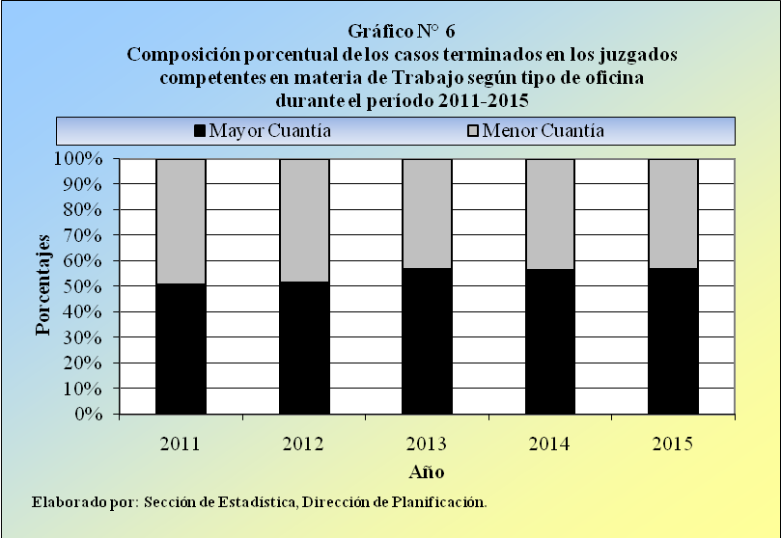

El próximo recuadro contiene las oficinas que alcanzaron los números más altos y bajos de casos terminados en el 2015, para cada uno de los tipos de despacho, conforme a su competencia en lo que concierne a la cuantía.

 | Casos
Despacho Judicial | Terminados
Mayor Cuantía
Juzgado Trabajo II Circuito San José, Sección Segunda | 4.899
Juzgado Especializado Seguridad Social | 3.210
Juzgado Trabajo II Circuito San José, Sección Primera | 2.189
… | …
Juzgado Civil, Trabajo y Familia Osa | 93
Juzgado Civil y Trabajo Upala | 68
Juzgado Civil, Trabajo y Familia Buenos Aires | 63
Menor Cuantía
Tribunal Trabajo Menor Cuantía II Circuito San José | 4.559
Tribunal Trabajo Menor Cuantía Heredia | 1.806
Tribunal Trabajo Menor Cuantía I Circuito Alajuela | 1.411
… | …
Juzgado Contravencional y Menor Cuantía San Joaquín | 0
Juzgado Contravencional y Menor Cuantía Esparza | 0
Juzgado Contravencional y Menor Cuantía Montes de Oro | 0

Se corrobora -una vez más- que las dependencias especializadas se caracterizan por mostrar las cantidades más importantes, ahora en cuanto a su resolución, tanto en mayor como en menor cuantía.

- DURACIÓN PROMEDIO DE LOS CASOS TERMINADOS

En este apartado se aborda la variable relacionada con el tiempo requerido, para efectos de aplicar término a los expedientes laborales de tipo ordinario, así como a aquellos concernientes a la temática de las pensiones por invalidez, vejez y muerte.

 | Sentencias Dictadas en los Juzgados de Mayor Cuantía
Año | Ordinarios |  |  | Pensiones*
 | Total | Meses | Semanas | Total | Meses | Semanas
2011 | 6.479 | 21 | 0 | --- | --- | ---
2012 | 6.487 | 21 | 0 | --- | --- | ---
2013 | 4.669 | 24 | 2 | 2.159 | 18 | 1
2014 | 5.621 | 23 | 2 | 2.019 | 18 | 0
2015 | 5.019 | 22 | 2 | 2.113 | 17 | 2
* No se dispone la duración promedio para los juicios fallados,
referentes a pensiones durante el bienio 2011-2012.

Los datos de la tabla anterior revelan que en los juzgados de mayor cuantía se fallaron 5.019 juicios ordinarios en esta ocasión, para los cuales se empleó una duración promedio de 22 meses dos semanas.

De esta manera, la cantidad de asuntos ordinarios con sentencia ha oscilado entre las 4.500 y las 6.500 unidades aproximadamente, en el quinquenio más reciente, mientras que las dilaciones medias se han mantenido entre los 21 y los 25 meses, mostrando ahora su segunda reducción anual sucesiva.

Por su parte, el registro de las demandas dictaminadas en cuanto al escenario de las pensiones se dispone a partir del 2013, para los juzgados de mayor cuantía, emitiéndose en la actualidad 2.113 fallos, para una durabilidad promedio de 17 meses dos semanas, siendo tanto las cifras absolutas, como los cálculos de las duraciones medias, bastante homogéneos entre sí.

De seguido se presenta la distribución detallada de estos dos tipos de procesos, de conformidad con el tiempo empleado para su resolución, desde el 2011.

 | Sentencias Dictadas en los Juzgados de Mayor Cuantía
Tiempo | 2011 |  | 2012 |  | 2013 |  | 2014 |  | 2015
Empleado | Ordi- | Pensio- | Ordi- | Pensio- | Ordi- | Pensio- | Ordi- | Pensio- | Ordi- | Pensio-
 | narios | nes | narios | nes | narios | nes | narios | nes | narios | nes
Total | 6.479 | --- | 6.487 | --- | 4.669 | 2.159 | 5.621 | 2.019 | 5.019 | 2.113
1 a 6 meses | 795 | --- | 601 | --- | 302 | 53 | 612 | 119 | 61 | 10
7 a 12 meses | 1.469 | --- | 1.291 | --- | 750 | 522 | 882 | 637 | 110 | 219
13 a 18 meses | 1.566 | --- | 1.611 | --- | 1.011 | 734 | 1.040 | 520 | 407 | 1.358
19 a 24 meses | 952 | --- | 1.188 | --- | 740 | 390 | 829 | 366 | 3.390 | 283
25 a 30 meses | 521 | --- | 675 | --- | 554 | 223 | 722 | 171 | 222 | 201
31 a 36 meses | 343 | --- | 333 | --- | 443 | 118 | 708 | 104 | 419 | 41
37 a 42 meses | 235 | --- | 210 | --- | 269 | 64 | 315 | 36 | 342 | 0
43 a 48 meses | 159 | --- | 152 | --- | 193 | 27 | 150 | 32 | 68 | 0
49 a 54 meses | 127 | --- | 95 | --- | 113 | 11 | 90 | 17 | 0 | 0
55 a 60 meses | 70 | --- | 82 | --- | 84 | 7 | 74 | 6 | 0 | 0
Más de 60 meses | 242 | --- | 249 | --- | 210 | 10 | 199 | 11 | 0 | 1
* No se dispone la duración para los juicios fallados, referentes a pensiones durante el bienio 2011-2012.

Por otro lado, para las dependencias de menor cuantía únicamente se dispone de la información atinente a los expedientes ordinarios.

Año | Sentencias Dictadas en los
Año | Despachos de Menor Cuantía
Año | Ordinarios
Año | Total | Meses | Semanas
2011 | 5.262 | 9 | 3
2012 | 5.539 | 9 | 3
2013 | 5.119 | 9 | 3
2014 | 5.073 | 8 | 2
2015 | 4.740 | 8 | 2

En este sentido, en los despachos de menor cuantía se dictó sentencia a 4.740 demandas ordinarias durante el 2015, para las cuales se determinó un tiempo promedio de ocho meses dos semanas, en cuanto a su atención.

De este detalle, se desprende que el número de fallos ordinarios se contabilizó entre los 4.700 y los 5.600 en el quinquenio analizado, patentizando en este período la tercera disminución anual progresiva.

Por su parte, la duración media para la atención de estos litigios mostró patrones muy estables en los últimos años, ocupándose nueve meses tres semanas en el trienio 2011-2013 y ocho meses dos semanas en el bienio 2014-2015.

Al igual que el ejercicio realizado para los juzgados de mayor cuantía, en la próxima tabla se visualiza la distribución pormenorizada de los procesos ordinarios fallados con sentencia, según el tiempo empleado en las oficinas de menor cuantía, a partir del 2011.

 | Sentencias Dictadas en los
Tiempo | Despachos de Menor Cuantía
Empleado | Ordinarios
 | 2011 | 2012 | 2013 | 2014 | 2015
Total | 5.262 | 5.539 | 5.119 | 5.073 | 4.740
Menos de 1 mes | 0 | 0 | 0 | 52 | 0
1 mes | 285 | 43 | 82 | 266 | 0
2 meses | 444 | 282 | 200 | 564 | 6
3 meses | 515 | 465 | 385 | 651 | 676
4 meses | 425 | 573 | 525 | 499 | 135
5 meses | 405 | 529 | 476 | 442 | 308
6 meses | 340 | 703 | 407 | 408 | 289
7 meses | 282 | 110 | 355 | 419 | 1.561
8 meses | 252 | 283 | 327 | 310 | 550
9 meses | 279 | 429 | 302 | 263 | 249
10 meses | 215 | 202 | 332 | 146 | 132
11 meses | 165 | 217 | 296 | 150 | 101
12 meses | 187 | 114 | 216 | 112 | 16
13 a 18 meses | 738 | 848 | 676 | 380 | 508
19 a 24 meses | 512 | 447 | 247 | 182 | 202
25 a 30 meses | 146 | 148 | 155 | 101 | 0
31 a 36 meses | 40 | 78 | 57 | 52 | 5
37 a 42 meses | 16 | 36 | 34 | 27 | 2
43 a 48 meses | 8 | 17 | 29 | 14 | 0
49 a 54 meses | 2 | 7 | 5 | 6 | 0
55 a 60 meses | 0 | 4 | 5 | 9 | 0
Más de 60 meses | 6 | 4 | 8 | 20 | 0

- CIRCULANTE AL FINALIZAR EL AÑO

Los despachos laborales de primera instancia acumularon un circulante de 45.820 expedientes al finalizar el 2015,de los cuales 39.069 se mantienen en trámite (85,3%) y 6.751 en etapa de ejecución de sentencia (14,7%), por lo que su pendencia experimenta un incremento de 1.239 casos versus las existencias acaecidas al iniciar el año, para un aumento porcentual de 2,8%.

 | Circulante al Finalizar el Año
Estado del Expediente | 2011 | 2012 | 2013 | 2014 | 2015
Absolutos | 40.064 | 42.198 | 43.712 | 44.581 | 45.820
En Trámite | 35.389 | 37.242 | 37.703 | 38.755 | 39.069
En Ejecución de Sentencia | 4.675 | 4.956 | 6.009 | 5.826 | 6.751
Porcentajes | 100,0 | 100,0 | 100,0 | 100,0 | 100,0
En Trámite | 88,3 | 88,3 | 86,3 | 86,9 | 85,3
En Ejecución de Sentencia | 11,7 | 11,7 | 13,7 | 13,1 | 14,7

En virtud de estas variaciones, el número de casos activos en estas oficinas ostenta su cuarto crecimiento anual ininterrumpido, a pesar de registrar resoluciones superiores en cotejo con la entrada, en todos los años del quinquenio examinado.

Sin embargo, estas bondades no se traducen en una disminución del circulante, debido a las considerables cantidades de demandas reentradas y de legajos de ejecución de sentencia, que se reportaron en 3.996 y 3.861 unidades para el presente año, según los datos expuestos en la tabla del primer apartado de este análisis.

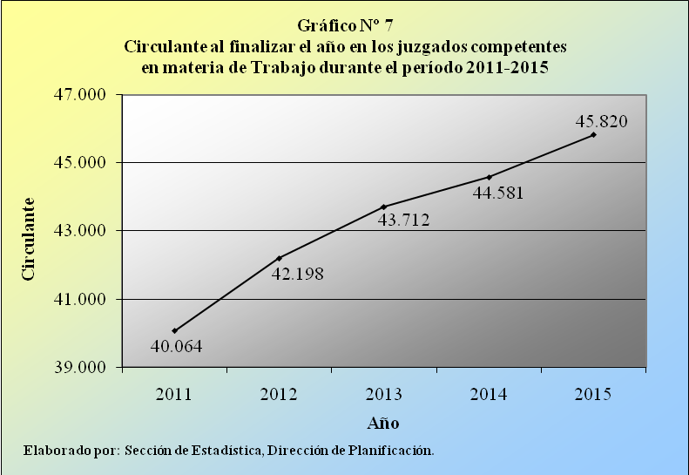

Un nuevo ejercicio que se desarrolla en la presente versión se coliga al detalle del circulante, de acuerdo a la fase de los expedientes, en los sistemas informáticos del Poder Judicial.

Estos escenarios decretan a este corte el registro de 17.341 casos en etapa de demanda (37,8%), de 10.529 en fase demostrativa (23,0%), de 6.751 en estado de ejecución de la sentencia (14,7%), mientras que en 7.670 asuntos no se logró determinar esta información, debido a la ausencia de las cifras en los mencionados sistemas (16,7%).

 | Circulante al 31-12-15
Tipo de Fase | Absolutos | Porcentajes
Total | 45.820 | 100,0
Demanda | 17.341 | 37,8
Demostrativa | 10.529 | 23,0
Conclusiva | 3.529 | 7,7
Ejecución | 6.751 | 14,7
Sin Fase* | 7.670 | 16,7
* No se dispone de la información en el
Sistema Costarricense de Gestión y en los sistemas JMS no se dispone de la variable.

Al igual que las variables analizadas en los apartados anteriores, los juzgados de mayor cuantía han concentrado las proporciones superiores de procesos activos a lo largo del quinquenio, abarcando 30.618 expedientes en esta oportunidad (66,8%), es decir, las dos terceras partes, mientras que las dependencias de menor cuantía aglutinaron ahora 15.202 unidades (33,2%).

 | Casos Entrados |  |  |  |  |  | Porcentajes
Tipo de Oficina | 2011 | 2012 | 2013 | 2014 | 2015 |  | 2011 | 2012 | 2013 | 2014 | 2015
Absolutos | 40.064 | 42.198 | 43.712 | 44.581 | 45.820 |  | 100,0 | 100,0 | 100,0 | 100,0 | 100,0
Mayor Cuantía | 27.148 | 29.662 | 30.715 | 30.080 | 30.618 |  | 67,8 | 70,3 | 70,3 | 67,5 | 66,8
Despachos Especializados | 20.649 | 22.736 | 23.506 | 23.052 | 23.893 |  | 51,5 | 53,9 | 53,8 | 51,7 | 52,1
Despachos Mixtos | 6.499 | 6.926 | 7.209 | 7.028 | 6.725 |  | 16,2 | 16,4 | 16,5 | 15,8 | 14,7
Menor Cuantía | 12.916 | 12.536 | 12.997 | 14.501 | 15.202 |  | 32,2 | 29,7 | 29,7 | 32,5 | 33,2
Despachos Especializados | 5.783 | 5.021 | 5.038 | 5.755 | 6.211 |  | 14,4 | 11,9 | 11,5 | 12,9 | 13,6
Despachos Mixtos | 7.133 | 7.515 | 7.959 | 8.746 | 8.991 |  | 17,8 | 17,8 | 18,2 | 19,6 | 19,6
Despachos Especializados | 26.432 | 27.757 | 28.544 | 28.807 | 30.104 |  | 66,0 | 65,8 | 65,3 | 64,6 | 65,7

No obstante, el circulante se ha caracterizado por acusar las brechas más acentuadas en este sentido, al realizar el diagnóstico de conformidad con la competencia de los litigios, a partir de su cuantía.

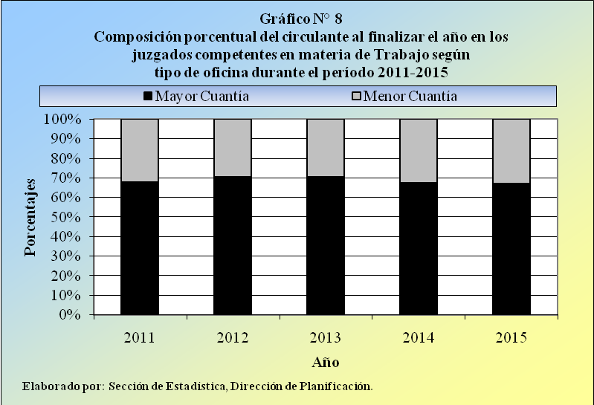

Por su parte, las oficinas especializadas en materia Laboral mantuvieron al cierre del último año 30.104 procesos en conocimiento (65,7%), es decir, cerca de las dos terceras partes, lo cual se ha reflejado en forma muy estable durante el quinquenio considerado; esto de manera independiente al tipo de oficina, con base en la cuantía de los asuntos.

En la siguiente tabla se especifican los despachos judiciales que acopiaron las cifras más altas y bajas, en cuanto al circulante al finalizar el 2015; asimismo, se detallan las variaciones absolutas y relativas, en contraste con las existencias al iniciar el año.

 | Circulante al |  |  | Variación Anual
Despacho Judicial | 01-01-15 | 31-12-15 |  | Absolutos | Relativos
Mayor Cuantía* | 30.080 | 30.618 |  | 538 | 1,8
Juzgado Trabajo II Circuito San José, Sección Primera | 2.614 | 5.054 |  | 2.440 | 93,3
Juzgado Trabajo II Circuito San José, Sección Segunda | 6.503 | 4.332 |  | -2.171 | -33,4
Juzgado Especializado Seguridad Social | 2.603 | 3.217 |  | 614 | 23,6
… | … | … |  | … | …
Juzgado Civil, Trabajo y Familia Puriscal | 124 | 116 |  | -8 | -6,5
Juzgado Civil, Trabajo y Familia Buenos Aires | 78 | 88 |  | 10 | 12,8
Juzgado Civil, Trabajo y Familia Osa | 82 | 71 |  | -11 | -13,4
Menor Cuantía* | 14.501 | 15.202 |  | 701 | 4,8
Tribunal Trabajo Menor Cuantía II Circuito San José | 2.616 | 2.588 |  | -28 | -1,1
Tribunal Trabajo Menor Cuantía Heredia | 1.245 | 1.231 |  | -14 | -1,1
Tribunal Trabajo Menor Cuantía Cartago | 574 | 865 |  | 291 | 50,7
… | … | … |  | … | …
Juzgado Contravencional y Menor Cuantía Santo Domingo | 1 | 0 |  | -1 | -100,0
Juzgado Contravencional y Menor Cuantía Esparza | 0 | 0 |  | 0 | ---
Juzgado Contravencional y Menor Cuantía Montes de Oro | 0 | 0 |  | 0 | ---
* Las cifras en negrita se refieren a la totalidad de los despachos, para cada tipo de oficina.

Al igual que aconteció con las variables estudiadas en los incisos previos, los despachos especializados aglutinaron las fracciones más trascendentales de demandas activas, para ambos tipos de cuantía.

La razón de congestión mide el nivel de saturación o de retraso que tienen los despachos judiciales y su cálculo se obtiene al dividir la carga de trabajo, entre el número de casos terminados en un período definido.
La tasa de pendencia se calcula al dividir la cantidad de asuntos pendientes entre la carga de trabajo, multiplicado por 100, siendo su resultado un porcentaje.
La tasa de resolución se calcula al dividir la cantidad de asuntos terminados entre la carga de trabajo, multiplicado por 100, siendo su resultado un porcentaje.

